景泰县2018年政府信息公开工作年度报告

根据《中华人民共和国政府信息公开条例》和白银市人民政府办公室《关于做好2018年政府信息公开工作年度报告编制发布报送工作的通知》文件精神要求,景泰县委、县政府高度重视2018年政府信息公开工作年度报告编制发布报送工作，现将2018年政府信息公开工作汇报如下：
一、概述
2018年，景泰县委、县政府认真贯彻落实《中华人民共和国政府信息公开条例》，按照省市《关于全面推进政务公开工作的实施意见》，省市《2018年政务公开工作要点》和《白银市人民政府办公室关于做好2018年政府信息公开工作年度报告编制发布报送工作的通知》等要求，加强组织领导，明确工作责任，细化任务分工，强化监督检查，进一步健全工作机构、完善政务公开工作制度、畅通信息公开渠道，紧紧围绕县委、县政府中心工作及公众期盼，加强信息发布、解读和回应工作，持续抓好重点领域的信息公开工作，有效地保障了公民、法人及其他组织的知情权、参与权和监督权。
二、主动公开政府信息情况
（一）主动公开政府信息的数量。
2018年全县主动公开政府信息11088条，其中政府办公室公开1325条、各乡镇公开4536条、各部门单位公开5227条,现场接待46258多人次，网上咨询3032多人次，咨询电话接听11140多人次;至2018年底,全县各部门单位、各乡镇在政府门户网上主动公开信息累计达到22733余条。
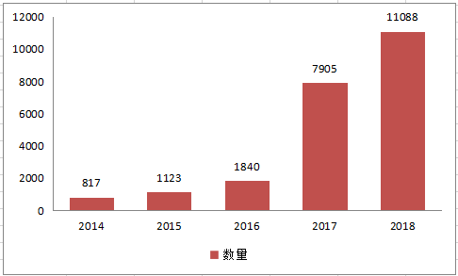
2014-2018年主动公开信息数量（单位：条）
（二）主动公开政府信息的类别。
我县政府部门信息公开类别主要包括：领导介绍、政府机构、政府规章、政府文件、政府会议、规划报告、社会民生、实事项目、人事任免、突发公共事件、政策解读、规范性文件、回应关切、新闻发布、督查检查、决策公开、重点领域信息公开和其他共18个类别；
部门、单位政府信息公开类别主要包括：机构职能、政策法规、规划计划、行政事业性收费、重大建设项目、突发公共事件、社会民生、财政资金、政策解读、重大决策和重要征求意见及反馈情况、规范性文件清理废止草案意见征集、建议提案办理结果、回应关切、重点领域信息公开和其他共15个类别。
（三）主动公开政府信息的形式。
政府信息主要通过景泰县门户网站、新闻媒体、两馆一中心查阅场所、微信公众平台及其他便民渠道公开。在景泰县人民政府网站首页显著位置设置了“信息公开”、“政民互动”、“依申请公开”等栏目，搭建政府信息公开平台，发布各类政府信息。
（四）深入开展政策解读，拓展政务公开渠道。
一是健全完善解读机制。县政府办公室负责全面推进
政策文件解读工作，指导、协调、监督全县做好部门出台重要规范性文件的解读工作，精心编制解读方案和解读材料，拓深解读内涵，提升解读效率，回应社会关切。努力发挥好县政府门户网站做为政策解读第一平台的作用。
二是丰富解读方式方法。我县将政策解读工作纳入政务公开主要工作，在政府门户网站设立“政策解读”栏目，采取形式多样、方便快捷的方式对涉及群众切身利益的文件进行解读，同时通过中国政府网、甘肃省政府网站等多渠道转载权威解读、专家解读、图片解读等各类解读文章，共发布各类政策解读信息28条；同时，对县政府出台的重要政策文件及时进行科学解读，县政府主要领导积极通过专题访谈和发表文章的方式解读相关政策、回应社会关切。2018年，县政府主要负责同志共解读政策文件3次。
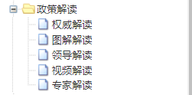
（五）回应舆情关切情况。
完善《景泰县政务舆情回应制度》，对政务舆情回应的工作原则、工作机制和工作保障等作出了具体规定；建立健全政务舆情的监测、研判、回应机制，落实回应责任，避免反应迟缓、被动应对现象。涉及我县重大政策、重要决策部署的政务舆情，按照属地管理、分级负责、谁主管、谁负责的原则进行回应，涉事责任部门是回应的第一责任主体，涉及多个部门的政务舆情，相关部门按照责任分工做好回应，加强部门之间的沟通协商，确保回应的信息准确一致。景泰县政务服务网组织配备了全县各单位“政民互动”后台操作人员，截止目前，全县通过OA办公系统答复各类留言59件，县信息中心共受理县长信箱各类投诉、留言和举报信息604件，目前均已答复，答复率100%。
（六）政务公开工作要点部署、贯彻和落实情况。
一是通过深入研究部署，制定印发《景泰县2018年政务公开工作要点》、《景泰县人民政府信息公开指南》等文件，指导全县各乡镇和部门单位政府信息公开工作，有效地保障了广大人民群众的知情权、参与权和监督权。
二是根据上级政府网站普查工作要求，对县政府门户网站进行规范管理，加大对政府网站信息公开专栏的读网检测力度，政务公开办公室工作人员负责日常监测工作，每日对网站的信息更新情况进行人工读网监测，分管领导每周读网一次、主要领导每月读网一次；同时要求各乡镇和相关部门安排专人每天读网，监测网站访问是否畅通、栏目是否及时更新、信息内容是否存在错误等问题，发现问题，及时纠正，确保县政府网站的安全正常运行。
三是细化重点领域信息公开栏目，加大信息公开力度。
为进一步规范和深化重点领域信息公开工作，提升信息公开透明度，充分保障群众的参与权、知情权、监督权，我县根据实际，进一步细化了重点领域信息公开栏目，加大了重点领域信息公开力度。按月公开财政收支情况信息，2018年公开财政预决算信息139条；做好重大建设项目批准和实施领域信息公开，公开重大建设项目信息102条；依法做好公共资源交易公告、资格审查结果、交易过程等信息，推动实现公共资源配置全流程透明化，共公开公共资源交易信息169条；积极通过县门户网站发布农产品价格动态分析及近期市场价格预测信息，共发布农产品价格信息、涉农补贴信息和土地确权登记信息共113条；重拳整治环境违法行为，强化排污费征收监管，以费促治，积极开展排污费改税基础调查摸排工作，公开环境保护信息66条；全面公开推进“河长制”工作实施方案、管理保护目标以及境内河流保护情况，公开此类信息3条；全面公开改善贫困地区义务教育薄弱学校基本办学条件、农村义务教育学生营养改善计划等重点工作进展情况，发布各类教育信息161条；根据职责权限公开法定传染病疫情及防控信息，公开各类医疗卫生信息25条；积极做好食品安全地方标准和食品安全企业标准、违法行为处罚信息公开，共发布各类信息51条；严格规范房地产开发市场秩序，共公布房地产信息8条；深化棚户区改造及配套基础设施建设、进一步做好保障性安居工程任务完成情况等方面的公开，公开各类信息27条；及时发布重特大事故预警信息和安全提示，公开安全生产类信息91条。
新增社会公益性事业建设领域信息公开栏目，共公开脱贫攻坚信息9条，社会救助和社会福利信息29条，教育信息15条，基本医疗卫生信息11条，环境保护信息6条，灾害事故救援信息22条，公共文化体育信息18条。
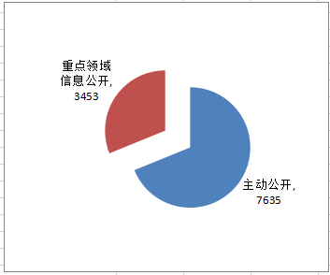
三、政府信息依申请公开办理情况
（一）受理申请的数量。2018年我县通过邮寄和网站电子申请收到征地拆迁、环境保护和学术研究等依申请公开政府信息申请共10件，其中，征地拆迁类申请数量居前，累计收到依申请公开信息申请12件。
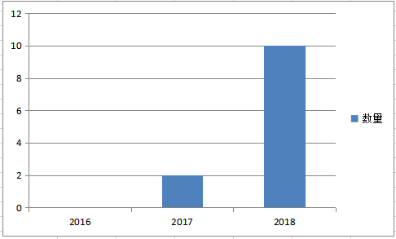
图一：2016-2018年依申请公开数量图
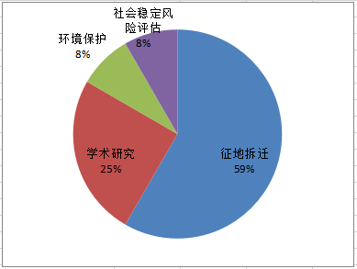
图二：依申请公开事项类别比重图
（二）对申请的办理情况。目前，我县受理的10件依申请公开信息均已依法按期答复，其中，“同意公开”数为8件，“非政府信息”数为1件，“非本机关政府信息”数为1件。
四、政府信息公开的收费和减免情况
2018年我县无收费及减免情况。
五、政府信息公开申请行政复议、提起行政诉讼的情况
2018年，我县没有收到有关政府信息公开行政复议申请，也没有发生针对各政府机关有关政府信息公开事务的行政诉讼及申诉案件。
六、政府信息公开工作存在的主要问题及改进措施
存在的主要问题：一是部分单位对政府信息公开工作重要性的认识依然不足，怕公开、不公开等思想倾向依然存在；二是个别单位因人事调整、工作交接等原因，政务公开工作时常出现断档；三是重点领域信息公开的深度和广度不够；四是政务公开工作人员业务水平有待进一步提高。
改进措施：一是进一步深化公开内容。根据上级要求和人民群众的需要，进一步充实政务公开的内容，扩大公开的范围。二是丰富公开形式。在维护好景泰县政府门户网站的基础上，对群众关心的重点热点问题，通过在各部门单位设立的固定公开栏、宣传手册、电视、微信公众号等多种形式进行公开。三是加大重点领域信息公开力度。在细化重点领域信息公开栏目的基础上，严格按照省市政务公开工作指标体系五级指标公开重点领域信息。四是加强考核监督。加大对基层政务公开工作的督查考核力度。五是抓好培训工作。对全县政务公开工作人员进行培训,提高业务能力。

